ТЕХНОЛОГИЧЕСКАЯ КАРТА ОБРАЗОВАТЕЛЬНОЙ ДЕЯТЕЛЬНОСТИ
ОБРАЗОВАТЕЛЬНАЯ ОБЛАСТЬ «ХУДОЖЕСТВЕННО-ЭСТЕТИЧЕСКОЕ РАЗВИТИЕ»
Конструктивно-модельная деятельность
Технологическая карта по теме «Доброе сердце»
(Квест-игра для детей 6-7 лет)
Цель: Создание условий для формирования представлений детей о доброте, как о ценном, неотъемлемом качестве человека.
Задачи:
- в игровой форме, по мотивам сюжета сказки Г.Х. Андерсена «Снежная Королева», ввести детей в проблемную ситуацию ;
- вызвать желание искать пути разрешения проблемных ситуаций;
- воспитывать чувство дружбы, сплочённости, доброты. Развивать смекалку, внимание;
- продолжать развивать умение создавать плоскую конструкцию из ТИКО, работая в парах по одной схеме.
Планируемые результаты:
- умеет характеризовать поступки сказочных героев;
- умеет сплотиться с друзьями для достижения общей цели;
- умеет правильно соединять ТИКО-детали и создавать плоскую конструкцию по схеме, работая в парах.
Интеграция образовательных областей: «Социально-коммуникативное развитие», « Речевое развитие».
Средства реализации: набор конструктора ТИКО «Фантазер», схема кораблика, цветов, сердца; фигура Ворона. Льдинки из картона и бумаги, картинки с изображением «Снежной Королевы», леса, «Маленькой разбойницы», роз, Оленя, Кая и Герды. Спортивное оборудование: дуги, бруски, палки, конусы.

Ход занятия:
Этапы деятельности | Деятельность педагога | Деятельность детей
Мотивационно-побудительный | Воспитатель читает детям отрывок сказки: «В Большом городе, где столько домов и людей, что не всем хватает места на маленький садик, а потому большинству жителей приходится довольствоваться комнатными цветами в горшках, жили двое бедных детей, и садик у них был чуть побольше цветочного горшка. Они не были братом и сестрой, но любили друг друга, как брат и сестра».  Воспитатель: Как звали этих детей?  Какими качествами характера обладала Герда? | Дети узнают знакомую сказку Г.Х. Андерсена «Снежная королева», называют главных героев.  Дети отвечают на вопросы. Вспоминают описанные в сказке события, характеризуют героев…
Организационно-поисковый | Воспитатель: К нам прилетел Ворон- ТИКО (Приложение 1)  Ворон: Я прилетел с сообщением. Это очень важно!  Дорогие ребята, снежная Королева затевает новое нехорошее дело. Из льдинок в своем замке, она стала составлять слово «холод», что приведёт к необратимым последствиям: сердца всех детей на свете превратятся в лёд. Как только слово будет составлено, все дети на земле забудут, что такое дружба, любовь, верность. Этого нельзя допустить. Что же делать?  Ворон: Вы готовы отправиться в путь, помните, какие преграды встретились Герде на пути? (Да)  Тогда, смелей друзья, докажите что в груди у вас бьётся отважное, доброе сердце!  Вас ждут большие испытания, а я – старый Ворон, буду давать вам подсказки. Запомните: за каждое выполненное задание, у Снежной Королевы будет исчезать одна льдинка, а у вас появляться, на них будет нанесено следующее задание.  Вспомните, на чем отправилась Герда в свой первый путь в поисках Кая?  Ворон: вот и первое задание:  Каждый из вас сделает лодочку точно по схеме.  Работа с конструктором. Дети строят лодочки из деталей конструктора ТИКО по схеме.(Приложение 2)  Ворон: С заданием вы справились. А вот и первая льдинка. Со следующим заданием:  Кто заколдовал Герду так, что она забыла на время о Кае?(Дети: волшебница, которая умела колдовать). Что помогло Герде всё вспомнить?(Ей всё вспомнить помогли розы, которые росли в саду Волшебницы).  Работа с конструктором. Дети собирают розы (поправляют конструкцию, добавляют пару деталей), помогают увядшим цветам. (Приложение 3)  Поищите, после выполненного задания должна появиться вторая льдинка.Нам пора двигаться дальше.  Физкультминутка.  Сейчас мы с вами пройдем по тёмному, густому лесу. Деревья там поваленные, тропинки узкие, а овраги глубокие. Подумайте, как пройти и не упасть. Физкультминутка. препятствия: обруч, дуги кочки  Получают третью льдинку на ней задание от Маленькой разбойницы. Викторина по сюжету сказки.  Кто сообщил Герде, где находится Кай? (Лесные голуби)  Перечисли, какие животные жили в зверинце Маленькой разбойницы?(голуби, северный олень  Какое животное маленькая разбойница выпустила из плена, ради Герды? (Северного Оленя)  В какую страну повез Герду Северный Олень? (Лапландию)  Остановка «Чертоги Снежной Королевы»  Голос Снежной Королевы: Не ждала я вас. Не думала, что доберетесь до моих чертогов Все мои льдинки у вас, но ваши сердца всё равно превратятся в лёд, потому что вы никогда не догадаетесь построить из них то, что сделает вас добрее и ещё сильнее, как в своё время сделало сильнее Герду.  Воспитатель: Ребята , давайте подумаем, что же сделало хрупкую, маленькую Герду сильной, что испугалась её сама Снежная Королева?  Да, у Герды было большое любящее сердце, его тепло растопило лёд в сердце Кая. Догадались, какую фигуру надо собрать из льдинок?  Дети: Сердце.  Работа с конструктором. Собирают конструкцию по схеме парами. Каждый собирает часть сердца и соединяют в единую конструкцию. (Приложение 4)  Снежная Королева: (увидела, что дети собрали конструкцию сердца). Вы победили. Я не сумела заколдовать ваши сердца. ПРИЗНАЮ, ВЫ СИЛЬНЕЕ МЕНЯ! Прощайте!  Старый ворон: Спасибо, мои маленькие помощники! Вы сумели доказать Снежной Королеве, что дружба, доброта, верность друзьям и готовность прийти на помощь сильнее самого прочного куска льда. Спасибо вам за ваши добрые сердца и прощайте.  Дети: Прощай, старый ворон. | Дети слушают Ворона.  Дети: Нам надо спешить. Надо помешать Снежной Королеве.  Дети: Герда за Каем отправилась на лодочке.  Дети работают с конструктором ТИКО, собирают конструкцию по схеме.  Дети отвечают на вопросы.  Дети работают с конструктором  Дети отвечают на вопросы викторины  Дети слушают голос Снежной Королевы  Дети отвечают: решительность, смелость, отвага, доброта, любящее сердце.  Дети работают с конструктором в парах.  Рассматривают конструкцию сердца, прикладывают к груди. Рассматривают работы других детей  Дети прощаются с Вороном.
Рефлексивно-коррегирующий | Воспитатель: Ребята, сама Снежная Королева признала вашу силу, силу ваших добрых сердец. Ворон поблагодарил вас за доброту и верность добрым друзьям. Сохраните же на всю жизнь теплоту своих сердец, пусть всегда в вашем сердце живет любовь. | Дети дают обещание

Автор: Гришина Екатерина Григорьевна, воспитатель, муниципальное бюджетное дошкольное общеобразовательное
учреждение №7, г. Калуга, Калужской области.

Приложение 1
Технологическая карта

Ворон
№ | Детали | Соединение деталей
1. | - 4  - 24  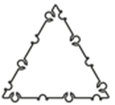  - 7  - 2 | Половинка Ворона (1шт).  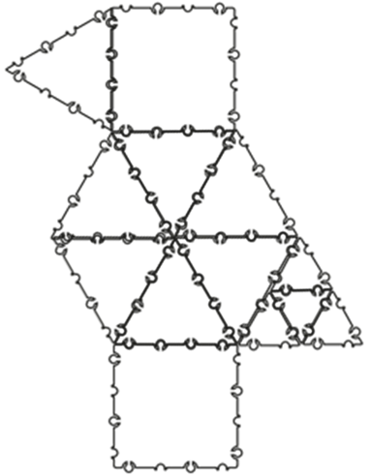 | Половинка Ворона (1шт).  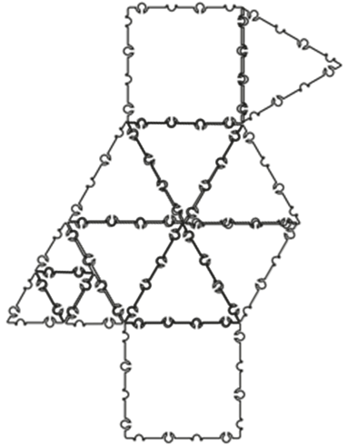 | Лента, соединяющая половинки Ворона
2. | Закрепляем ленту на одной половинке Ворона.
3. | Защелкиваем вторую половинку на ленте.
4. | Ворон готов.

Приложение 2
Технологическая карта

Лодочка
№ | Детали | Соединение деталей
1. | - 1  - 3  - 2 | 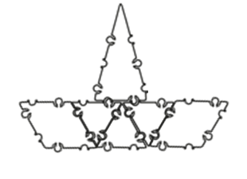

Приложение 3
Технологическая карта

Роза
№ | Детали | Соединение деталей
1. | - 1  - 6  - 3 | 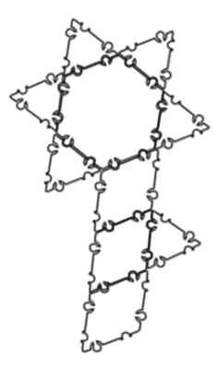

Приложение 4
Технологическая карта
Сердце
№ | Детали | Соединение деталей
1. | - 25  - 11 | 